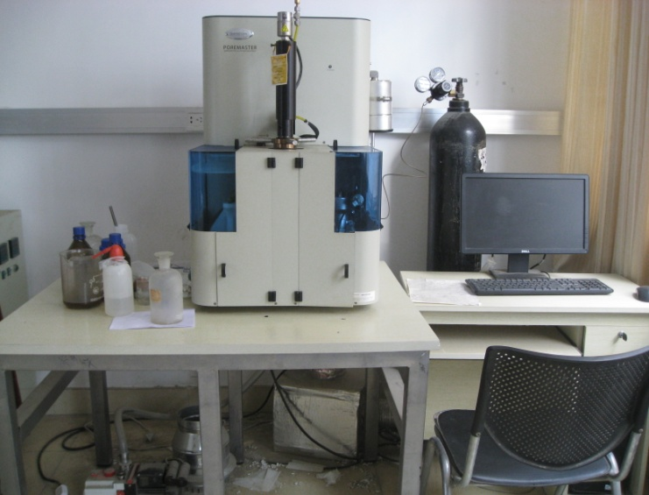

**压汞仪使用说明及注意事项：**

用来测定粉末和固体重要的物理特性，如孔径分布、总孔体积、总孔表面积、中值孔径、样品的密度(真密度和堆密度)、流体导电性和机械性能。

1. 开启气瓶，保持压力0.3MPa左右，开启气瓶。打开电脑，检查液氮及汞量是否充足；
2. 将试样称重并记录，精确到0.0001g；
3. 将样品状如样品管，并密封；
4. 将样品放入低压站，开启系统；
5. 低压试验结束后，将样品取出观察样品管是否注满汞，若没有则用注射器注满，注满后秤重并记录，精确到0.0001g；
6. 将样品管放入高压站，进行高压注汞；
7. 高压试验结束后，合并高低压数据，并保存数据；
8. 实验结束，将样品管中的废液倒入废弃汞收集瓶内，用酒精清洗样品管等相关实验仪器；
9. 关闭电脑，风机及气瓶。

**注意事项：**

1. 进行试验要保持实验室通风良好，身体不能直接接触汞，要确保带上胶皮手套；
2. 任何剩余量都不可倒入下水槽内；
3. 裝汞的容器应应远离热源；
4. 万一汞掉在地上、台面上，应尽可能将汞珠用吸管收集起来，再用金属片（Zn、Cu、Sn等）在汞溅出多次扫过，最后用硫磺粉覆盖。

应急处理：

吸入汞中毒者，应立即撤离实验室，换至空气新鲜、通风良好处，有条件的还应给氧吸入，并立即拨打急救电话。